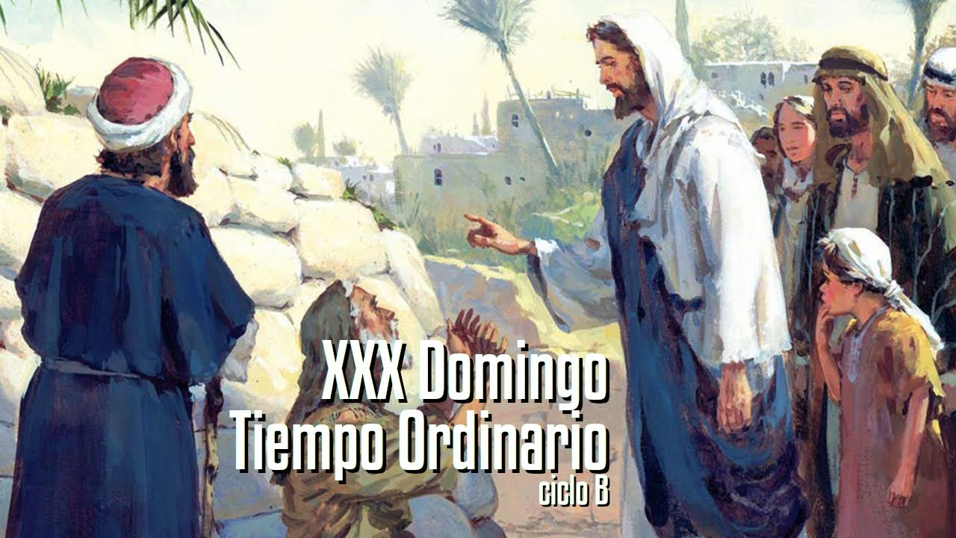
“GUIARÉ ENTRE CONSUELOS…”

27
OCTUBRE
2024

“MAESTRO,

HAZ QUE YO PUEDA VER”

“Mc 10, 46-52”

